* **Письмо колхозникам - труженикам тыла:**

«Дорогие товарищи колхозники, рабочие, служащие нашего района! Поздравляю Вас с новым 1945 годом! Я, ваш земляк, бывший колхозник колхоза «Социалистический путь» Громаков Василий Федорович сейчас сражаюсь за нашу любимую Родину на Прибалтийском фронте. Находясь в РККА, я со своими товарищами прошёл большой боевой путь от Чёрного моря до зеркальных вод Балтийского моря, таким образом, полностью очистив нашу родную землю от немецкой нечисти.

Сейчас силой русского оружия и всего народа мы уничтожим немецкую гадину на их территории.

Дорогие товарищи земляки!

Вы, работая в тылу, мы на фронте, все наши силы и желания направляем на одно - скорее добить немецкого зверя в его *же*собственной берлоге. Сражаясь на фронте за счастье нашей Родины, я обещаю Вам, что буду драться, не щадя своей жизни и крови до полной победы над врагом.

Я, призываю Вас, тружеников тыла, в новом 1945 году трудиться ещё *лучше,*ибо недалёк тот час, когда мы водрузим знамя победы над Берлином!»

Гвардии лейтенант Громаков В.Ф. п./п. 11386 - «Г».

***Это письмо было напечатано в газете «Красный партизан» 1 января 1945 года на самой первой странице.***

* **Письмо директору школы:**

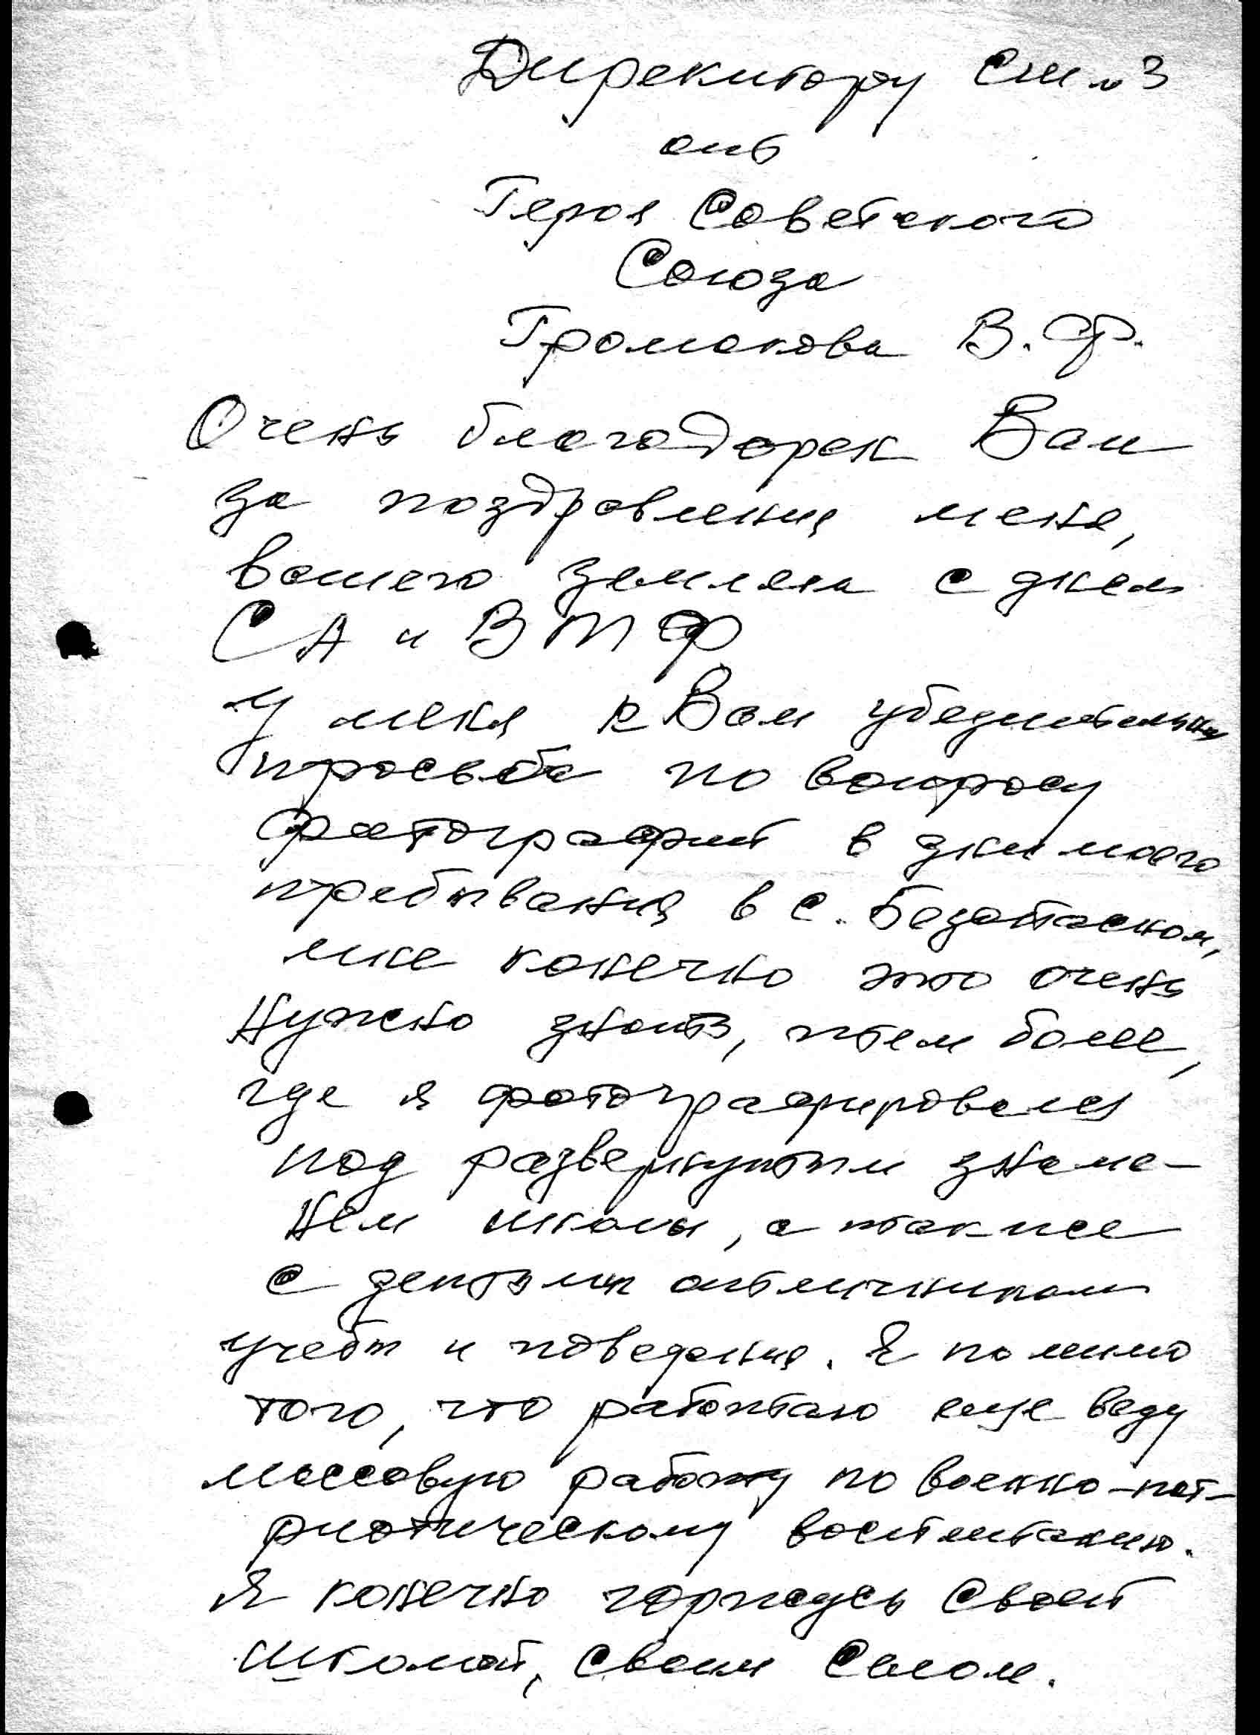

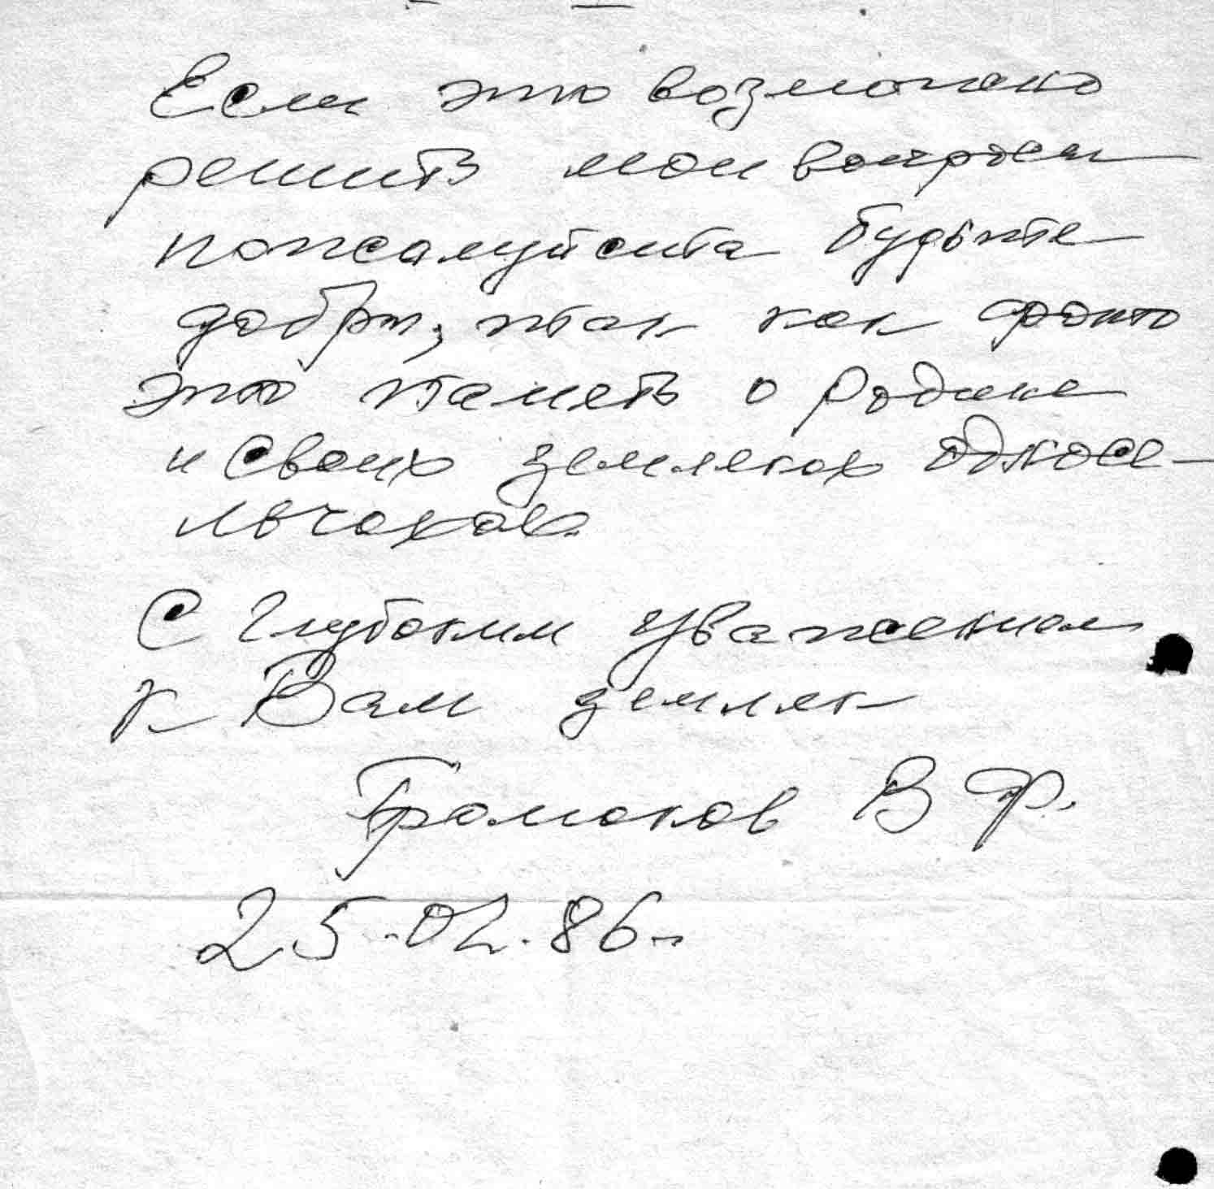

* **Письмо молодому поколению:**

Вот что он написал в одном из писем, обращаясь к молодому поколению (оно храниться в сельском музее):

***«Каждый из нас (ветеранов) готов поделиться своими знаниями, научить вас всему, что знает и умеет. Родине нужны знающие, умелые молодые люди, которым можно доверить большие дела. Вам крепить экономику страны, стоять на страже её границ. Так будьте же достойными преемниками ратных и трудовых подвигов отцов и дедов».***

 Эти слова стали девизом жизни многих безопасненцев.